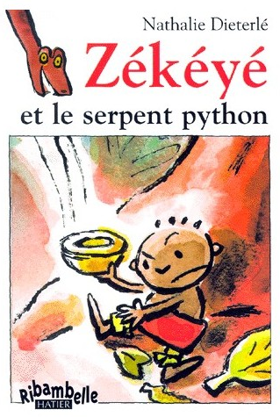
Zékéyé et le serpent python
Prénom : Date :
Lecture
Texte 1
CP

1. Je m’entraine à lire des lettres, des sons et des syllabes :

lettres : t, v, s, c, p, m, d, l, f
sons longs : v, f, m, r sons courts : b, p, qu, k
syllabes : vi – py – fri – cé – ré – ké - me – ca – que – Ba – lé - mi
2. Je m’entraine à lire des mots :

 | 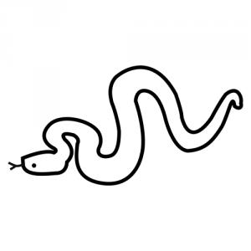 | 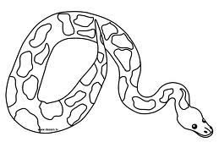
l'Afrique | un serpent | un serpent python | un pays : le Cameroun
 |  |  | 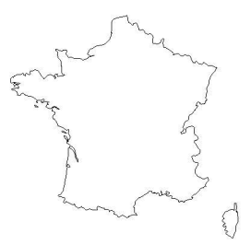
Téléchargé gratuitement sur http://orpheecole.com  un homme | il mange | il a peur | un pays : la France

3. Je m’entraine à lire des phrases :

Il y a un serpent en Afrique.  En Afrique vit un serpent.  C'est un serpent python.  Dans un pays, le Cameroun, vit un serpent python. | Les hommes ont peur de lui.  Le serpent python mange les hommes.  Il mange les hommes alors les hommes ont peur de lui.  Les hommes ont peur car ce serpent mange les hommes.
Zékéyé et le serpent python
Prénom : Date :
Lecture
Texte 2
CP

1. Je m’entraine à lire des lettres, des sons et des syllabes :

lettres : g, m, p, r, b, d, j, ç

sons :
on  Comme le rond |   ou  comme la souris | en, an, am  comme les enfants

syllabes : ron, gion, çon, tou, trou, jou, man, tan, sen, jam, ten
2. Je m’entraine à lire des mots :
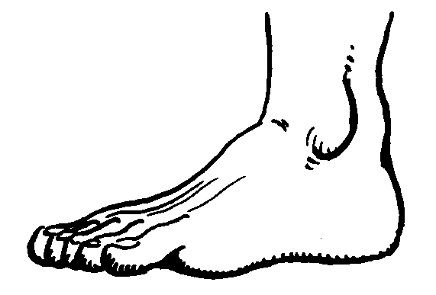 |  |  |  |  |  | 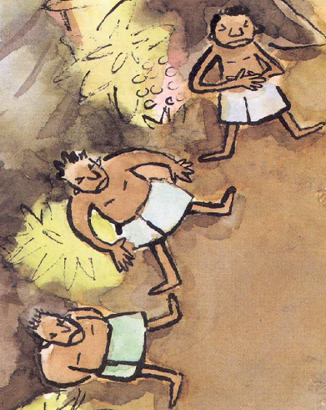
un pied |  | une jambe |  | un serpent python |  | les habitants : les bamilékés
avaler | trouver |  | s’endormir |  | écarter |  | manger
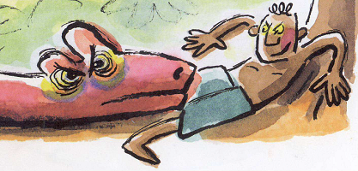
3. Je m’entraine à lire des phrases :
Téléchargé gratuitement sur http://orpheecole.com

Au Cameroun, il y a les Bamilékés.  Les Bamilékés sont les habitants de la région.  Le serpent avale les hommes.  Il les avale tout rond.  Il commence par les pieds. | Les Bamilékés ont trouvé un truc.  Ils ont trouvé un truc pour ne pas être mangés.  Ils s'endorment les jambes écartées.  Pour ne pas être mangés, les hommes ont trouvé un truc.  Quel est ce truc ? C'est de s'endormir les jambes écartées.

Zékéyé et le serpent python
Prénom : Date :
Lecture
Texte 3
CP

1. Je m’entraine à lire des lettres, des sons et des syllabes :

lettres : g, t, f, z, y, k, p, l
sons longs : z, s, f, ç, g, on, eu, ai sons courts : g, t, k
syllabes : pe – gar – ti - çon – ma – sa – reu – lheu - ké - zé
2. Je m’entraine à lire des mots :
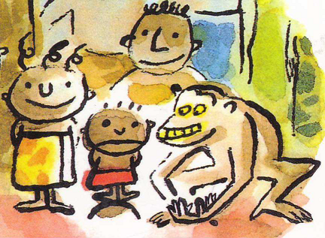

Itïtï, la soeur de Zékéyé Le singe de
Cocodi
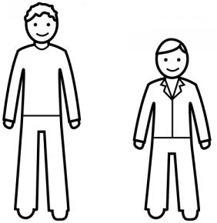

Zékéyé

malheureux grand petit
Téléchargé gratuitement sur http://orpheecole.com
3. Je m’entraine à lire des phrases :

Dans la région du Bamiléké, vit un petit garçon.
Ce petit garçon s'appelle Zékéyé.
Il est tout petit. Zékéyé est tout petit.
Il est plus petit que sa soeur Itïtï.
Il est plus petit que le singe de Cocodi.
Il est plus petit que le plus petit des arbustes.
Zékéyé est malheureux. Zékéyé est très triste.
Personne ne fait attention à lui.
Zékéyé est malheureux car personne ne fait attention à lui
Zékéyé et le serpent python
Prénom : Date :
Lecture
Texte 4
CP

1. Je m’entraine à lire des lettres, des sons et des syllabes :

lettres : b, v, s, d, p, q
sons longs : ou, ai, on, an, é, u, au sons courts : b, p, t
syllabes : ve, va, vai, vrai, prou, bra, bu, pa, ca, cou, ble, ra
mon, mi, tre, tri, geu
2. Je m’entraine à lire des mots :
Je
Le
c'est
leur
mais
petit
brave
capable
terrible
courageux
Il est petit.
Il est brave.
Il est capable.
Il est terrible.
Il est courageux.

3. Je m’entraine à lire des phrases : (Un adulte peut me lire les phrases en italique)

Je suis petit. Il est petit.
Je suis petit, c'est vrai, mais je suis brave.
Téléchargé gratuitement sur http://orpheecole.com
Zékéyé est petit mais il est courageux.
Je vais leur montrer de quoi je suis capable.
Il va montrer à sa tribu ce qu'il est capable de faire.
Je vais le prouver.
Il va le prouver à sa tribu.
Je vais tuer le serpent python.
Il va tuer le serpent python.
Ce sera un exploit !
Les autres feront attention à moi.
Plus personne ne pourra l'ignorer.
Zékéyé et le serpent python
Prénom : Date :
Lecture
Texte 5
CP

1. Je m’entraine à lire des lettres, des sons et des syllabes :

sons : au - gu - om - ai - ou - ch - en, an, am
syllabes ré - ma - pli - rage - rem - ssi - cha - las – dai - trou - cou - tré - pon - mon - plu - cor – for

2. Je m’entraine à lire des mots :

un python
le guerrier
une machette
le courage
de l'aide
rien
vite
fort
aussitôt
hélas !
encore


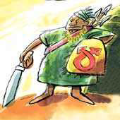

un guerrier une machette fort

3. Je m’entraine à lire des phrases : (Les phrases et les mots en italique sont lus et expliqués)

Zékéyé a du courage. Il est courageux.
Zékéyé a de l'audace. Il est audacieux.
Il se mit en chasse. Il va chasser le serpent python.
Téléchargé gratuitement sur http://orpheecole.com
Mais il comprit vite qu'il aurait besoin d'aide. Zékéyé n'est pas
assez fort pour chasser le python sans être aider...
Il va chercher de l'aide. Il va trouver le guerrier le plus fort.
C'est le guerrier le plus fort de la tribu des Bamilékés.
Il a une machette. Il est très fort.
Il dit qu'il est très fort avec sa machette.
Mais le serpent python est plus fort que lui...

Zékéyé et le serpent python
Prénom : Date :
Lecture
Texte 6
CP

1. Je m’entraine à lire des mots :

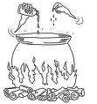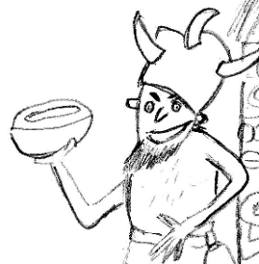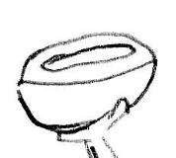
une potion le guerrier le plus rusé le Dolé

un mélange - un piège - un guerrier rusé - une recette
il se régale - il connaît - il tombe dans un piège - il adore

2. Je m’entraine à lire des phrases :

Zékéyé va chez le guerrier le plus rusé.
Il va chez un guerrier très rusé.
Il va trouver le guerrier le plus rusé.
Le guerrier connaît une recette.
C'est la recette d'une potion.
Cette potion s'appelle le Dolé.
Le serpent python adore le Dolé.
Le guerrier est rusé mais le python est plus rusé que lui.
Téléchargé gratuitement sur http://orpheecole.com

3. Je m’entraine à lire de nouvelles phrases :

Zékéyé connaît une recette d'une potion magique.
La maîtresse adore le Dolé. Elle s'est régalée !
Zoé et Zékéyé sont des amis.
Hugo est très rusé. Mais Sophie ne va pas tomber dans le piège !
Yanis mélange le Dolé et Romain se régale.
Le serpent adore une fille qui s'appelle Zoé.

Zékéyé et le serpent python
Prénom : Date :
Lecture
Texte 7
CP

1. Je m’entraine à lire des mots :
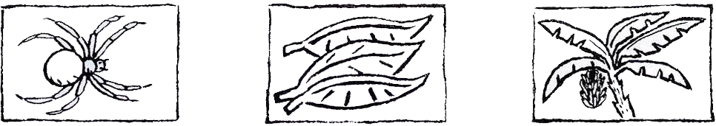
une araignée des feuilles un bananier


des cailloux un sorcier

2. Je m’entraine à lire des phrases :

Zékéyé va trouver le sorcier. Le sorcier s'appelle Boutou.
Boutou est un guérisseur. Il est le guérisseur de la tribu.
Il guérit les gens. Il peut les changer en cailloux.
Il dit à Zékéyé : "Sois malin comme une araignée."
Il dit à Zékéyé : "Tu es tout près du but."
Il dit à Zékéyé : " Les feuilles de bananier te protègent du serpent python."
Téléchargé gratuitement sur http://orpheecole.com
Zékéyé quitte le sorcier. Il le remercie et il réfléchit.

3. Je m’entraine à lire de nouvelles phrases :

Zoé a trouvé des cailloux. Ce sont des cailloux magiques.
Le serpent est malade. Zékéyé a guéri le serpent.
Le serpent remercie Zékéyé.
Zékéyé est un sorcier. C'est un guérisseur.
Zékéyé dort sur des feuilles de bananier.
Il n'a pas peur des araignées.
Zékéyé et le serpent python
Prénom : Date :
Lecture
Texte 8
CP

1. Je m’entraine à lire des phrases :

Le serpent python s'approche de Zékéyé.
Il ouvre la bouche.
Il ouvre grand la bouche.
Le serpent python est terrible.
Il fait très peur à Zékéyé.

Zékéyé lui tranche la tête avec la machette.
Zékéyé est très fort.
Il est fort comme le guerrier le plus fort !

Zékéyé libère sa jambe.
Il rentre chez lui.
Il retourne dans sa tribu, les bamilékés.
Il est très fier : il a tué le serpent python.
Zékéyé rentre chez lui rempli de fierté.

3. Je m’entraine à lire de nouvelles phrases :

Clément ouvre son cartable. Dans son cartable, il y a un serpent !
Téléchargé gratuitement sur http://orpheecole.com
Mattéo s'approche de Clément.
Mattéo est très fort. Avec l'aide de Vincent, il tue le serpent.
Léna n'a pas peur du serpent python.
Meïssoun et Mathilda tranchent la tête du serpent avec la machette.
Clément est très fier : il a réussi !
Meïssoun et Lina rentrent chez elles. Elles sont très fières.
Vincent et Aubin sont plus forts que le guerrier le plus fort.
Mattéo et Meïssoun sont plus rusés que le guerrier le plus rusé.

